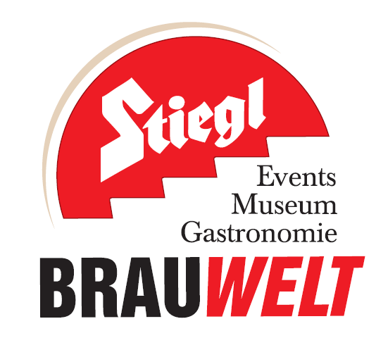
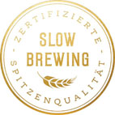
Presseinformation!

 Abtanzen mit den besten Hits der 90er-Jahre
 Halloween-Clubbing im Braugewölbe am 31. Oktober ab 21 Uhr

„We love the 90s Party“:
Tanzen, flirten & feiern in der Stiegl-Brauwelt

Jedes Jahrzehnt hat seine Hits und Stars. In den 70ern tanzte man zur Musik der Bee Gees, von Village People oder Blondie, in den 80ern stürmten Michael Jackson, Madonna oder Cool and the Gang die Charts – und in den 90ern, da kreischten die Teenies für Boygroups wie Take that, Backstreet Boys oder NSYNC!

Auch wenn die Vorlieben für verschiedene Musikrichtungen sehr unterschiedlich sind, eines steht fest: die Hits der 90er sorgen auf jeder Party für Stimmung und laden so richtig zum „Abshaken“ und Mitsingen ein. Und so dreht sich am Dienstag, 31. Oktober, beim „90s Clubbing“ in der Stiegl-Brauwelt alles wieder um die Musik dieses Jahrzehnts. Unter dem Motto „We love the 90s“ werden die DJs die besten Hits der 90er Jahre rauf-und runterspielen und es darf getanzt werden, bis der Dancefloor glüht. Die Musik von Culture Beat, Captain Jack, Haddaway, Scooter, Vengaboys, Dj Bobo, Snap, Roxette und vielen mehr garantiert für alle Jungen und Junggebliebenen ab 21 Jahren DIE Party des Jahres in Salzburg. Da heißt es auf jeden Fall, sich rechtzeitig Karten zu sichern, denn die Veranstaltung war im Vorjahr sehr schnell ausverkauft!

Und weil das 90’s Clubbing mit Halloween so gut zusammen passt, wird das Braugewölbe der Stiegl-Brauwelt an diesem Abend mit einer genialen Deko in eine perfekte Halloween-Party-Location verwandelt – schaurige Stimmung der Extra-Klasse inklusive. Da sind natürlich alle, die sich gerne ausgefallen verkleiden, herzlich willkommen. Für die richtige 90s-Stimmung werden 1000 Neonstäbchen verteilt. Zu trinken gibt es die alten Klassiker wie Flügerl oder Rüscherl und natürlich das Stiegl-Goldbräu sowie das neue Pale Ale „Stiegl-Columbus 1492“! Los geht’s ab 21 Uhr!

Termin, Daten und Eintrittspreise
We love the 90s - Halloween Clubbing
Dienstag, 31. Oktober, ab 21 Uhr
EINLASS AB 21 JAHREN!
Eintritt: Vorverkauf 10,- Euro / Abendkasse 15,- Euro; Karten-Vorverkauf in der Stiegl-Brauwelt und bei Ö-Ticket (www.oeticket.com).
Stiegl-Braugewölbe | Bräuhausstraße 9 (Bus-Linie 1 & 10, Station „Bräuhausstraße“)
Kostenloses Parken am Gelände der Stiegl-Brauwelt

Nähere Informationen rund um die Veranstaltungen in der Stiegl-Brauwelt gibt’s unter www.brauwelt.at, brauwelt@stiegl.at sowie telefonisch unter +43 (0)50 1492-1492. 2017-10-17

Bildtexte:
Pressebild 1: Unter dem Motto "We love the 90s" lädt die Stiegl-Brauwelt auch heuer wieder zum Halloween-Clubbing.
Bildnachweis: Banana Design/ Abdruck honorarfrei!

Pressebild 2: Beim Halloween-Clubbing in der Stiegl-Brauwelt sorgen die Hits der 90er auch auf der Tanzfläche für ausgelassene Party-Stimmung.
Bildnachweis: wildbild/ Abdruck honorarfrei!

Pressebild 3: Beim Halloween-Clubbing in der Stiegl-Brauwelt legen bekannte DJ’s die Hits der 90er auf.
Bildnachweis: wildbild/ Abdruck honorarfrei!

Rückfragen richten Sie bitte an:
Stiegl-Pressestelle, Mag. Alexandra Picker oder Mag. Sabine Zölß
Picker PR – talk about taste, Tel.: 0662-841187-0, E-Mail: office@picker-pr.at

